Декада искусств
Прошедшие десять дней можно смело назвать декадой приобщения членов нашей ветеранской организации к искусству. 27 мая мы традиционно приняли участие во Всероссийской акции Библионочь, проводимой в Тамбовской областной библиотеке им. Пушкина.
На этот раз темой акции было «Помним! Не забудем никогда!».
Ветеран прокуратуры Н. А. Рубцова прочитала стихотворение С. Викулова «Что тебе купить».
«С тех пор живет в мой душе забота
Когда наступит время обмолота
Посматриваю часто я на небо,
На ржи, на ячмени вкруг деревень…
И вспоминаю «Хлеба, хлеба, хлеба!»
Сыночка просьбу в праздничный тот день…
С глубоким волнением участники акции просмотрели видеозапись выступления ветерана прокуратуры В. В. Манухина, прочитавшего рассказ М. Тевелева «Последний катер».
Поскольку акция проводилась накануне Дня защиты детей хотелось бы привести стихотворения Н. Н. Чербаева, которое никого не оставит равнодушным.

Мне бы в детстве опять очутиться!
Там я не был уже много лет.
Пусть из детства мой путь повторится!
Ах, как жаль, что туда пути нет!
Мне бы снова, как в детстве, напиться
Из ладоней студёной воды.
Иль прохладой речною умыться,
Зачерпнув отраженье звезды.
Мне бы выпить с апрельской берёзы
Сок что щедро дарила земля.
Иль по лужам под летние грозы
Пробежаться во время дождя.
Мне бы яблок поесть недозрелых,
Тех, что рвали в колхозном саду.
Иль штаны намочить в росах белых
На заре по дороге к пруду́.
Мне бы вновь босиком пробежаться,
Обжигаясь в горячем песке.
Иль под рамкой виляя промчаться
На стальном со звонком «рысаке».
Мне бы снова поесть той морковки,
Что росла на колхозных полях.
Или выпить в жару газировки
За копейку стакан – в пузырях.
Мне бы зорькой сходить на рыбалку,
Наловить на реке пескарей.
Или вместо коня выбрать палку
И скакать по дороге на ней.
Мне бы майским погожим денёчком
До заката в лугах пропадать.
Или вынуть травинку из кочки,
Чтобы спирт муравьиный слизать.
Мне бы взять деревянную шашку
И крапиву рубить, как в бою.
Или снять со цветочка букашку
И в ладонях держать, как в плену.
А ещё бы, как в детстве далёком,
На коленях у мамы уснуть.
И во сне беззаботном, глубоком,
Вновь пройти весь свой «маленький» путь.
Много в детстве забав у нас было.
Детство-детство…! Осталось в мечтах!
Детство облаком белым уплыло,
Лишь остались картинки в глазах!

Отрадно, что с каждым разом все больше и больше присоединяются
молодые сотрудники прокуратуры, увлеченно слушающие выступления
ветеранов и сами читающие проникновенные стихи.

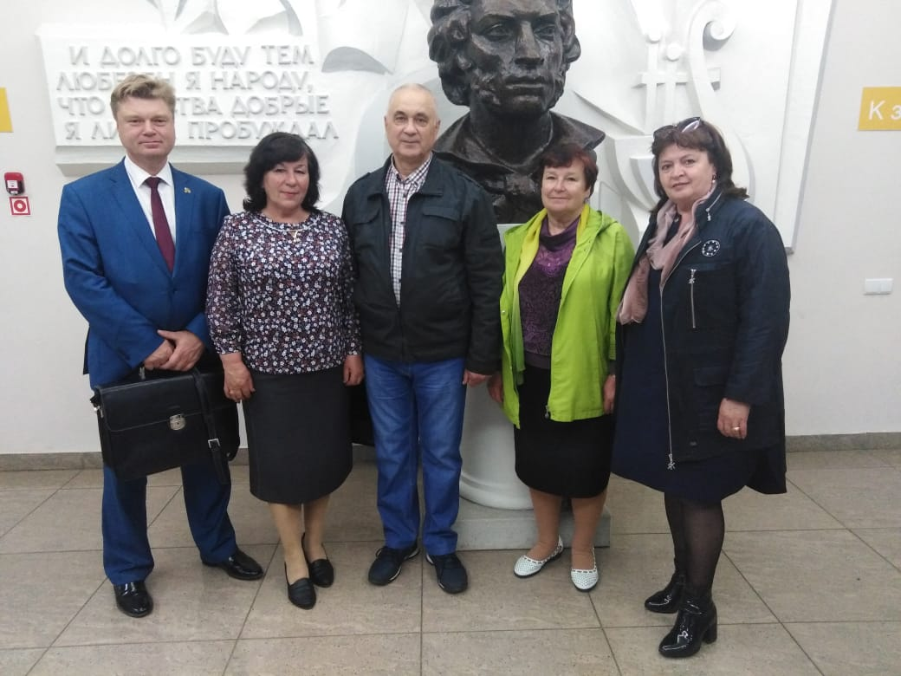

28 мая ветераны и пенсионеры прокуратуры области посетили концерт
органной музыки, организованном Фондом «Искусство добра» в Римско-като-
лическом храме Воздвижения Святого Креста г. Тамбова.

3 июня ветераны побывали на юбилейном творческом вечере композитора
Алексея Нешко, проводимого в рамках XL Международного музыкального фес-
тиваля им. С. В. Рахманинова.

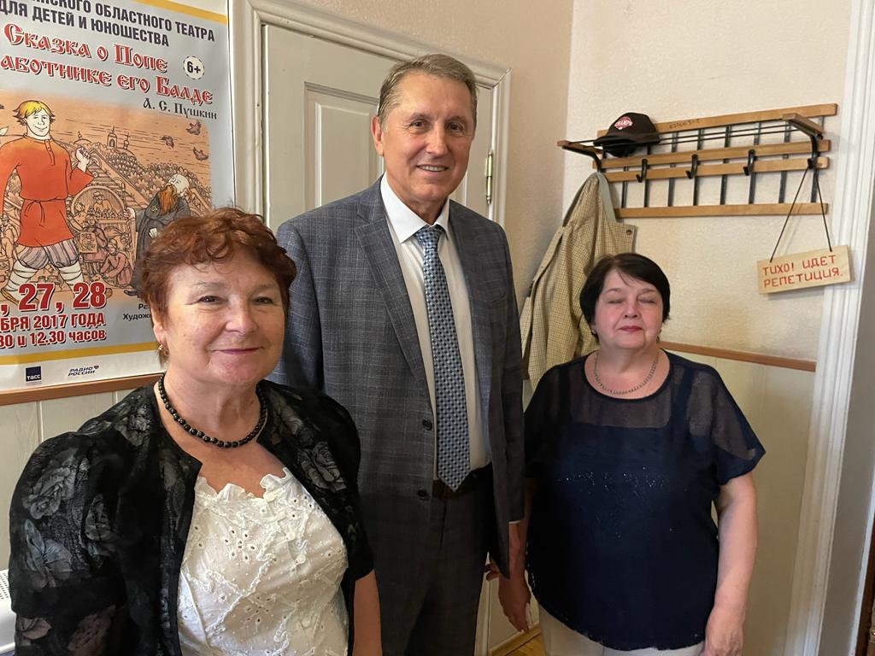

Незабываемое впечатление произвел на нас Тамбовский городской фестиваль
«Модерн», состоявшийся 5 мая в бывшей усадьбе Почетного гражданина г. Там-
бова купца 1 гильдии, фабриканта М.В. Асеева. Это мероприятие охарактеризо-
вано его устроителями как ретроспективное погружение в атмосферу русского мо-
дерна. Костюмированное представление в стиле конца ХIX- начала ХХ века со
всеми атрибутами той поры (болонки, самовары, граммофоны, дамы и кавалеры,
одетые по моде того времени) надолго запомнится зрителям и участникам.
Остается только пожалеть, что мы не были экипированы соответственно
духу того времени. Впрочем, фестиваль не последний и у нас будет ещё время
к нему подготовиться.

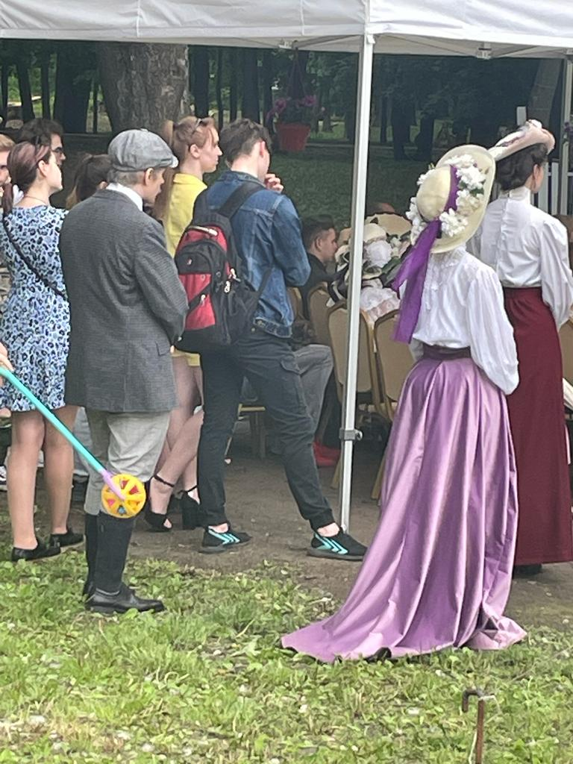

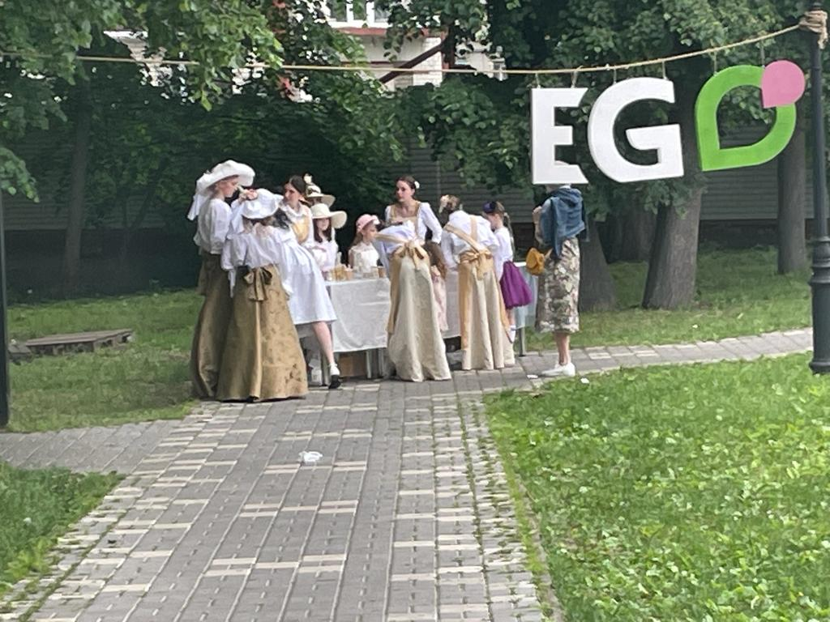

6 июня члены ветеранской организации посетили концерт народного
артиста России Дмитрия Певцова «Музыкальные шедевры». Прозвучали зна
комые все песни из любимых кинофильмов.

Прекрасный вечер завершился обменом: артисту тамбовские сувениры,
ветеранам прокуратуры- автограф и совместное фото на память.

